9ª semana
-GRAMÁTICA: Oraciones condicionales – repaso
1- Si tengo sed, beberé agua. – presente indicativo + futuro simple REAL
2- Si tuviera sed, bebería agua. –
imperfecto subjuntivo + condicional simple POCA PROBABILIDAD
3- Si hubiera tenido sed, habría bebido.
pluscuamperfecto subjuntivo+ condicional compuesto/ pluscuamperfecto subjuntivo IMPOSIBLE

I condicional; condicionales reales. Completa las oraciones.
- Si (yo/perderse) ……………….., te llamaré.
- Si (vosotros/ayudar) ……………..a los vecinos con la mudanza, tenéis que ayudarme a mí también.
- Si (tú/querer/a alguien) ……………….. , tienes que decírselo.
- Si (vosotros/comer) ……………….muchos caramelos, os pondréis enfermos.
- Si (ellos/no tener/dinero) ………………… , saben a quién preguntar.
II condicional; Condicionales potenciales. Completa las oraciones.
- Si tú quisieses, (poder)………….. tener el trabajo de tus sueños.
- Si la Tierra (ser)……….. cuadrada, nosotros (tener) ……………. un horizonte puntiagudo.
- Si tú me (mentir) …………… , yo lo sabría.
- Si vosotros (cocinar)………….. más a menudo, conoceríais los utensilios.
- Si papá (enterarse) …………… de esta tontería, (enfadarse) …………….. .

I y II condicional: escribe la forma verbal.
01- Me enfadaré si no ……………..conmigo.
02- Si yo supiera cantar……………….
03- si fuera solo al teatro………………….
04- Si no pagáis, no ………………. Llevaréis las mercancias
05- Si ……………..(seguir) de nevar, iríamos a esquiar
06- Si ahora …………….., llegarás a tiempo.
07- Si fuese más joven, …………a bailar. Aprendería comenzaría a
08- Me quedaría aquí si ………………..
09- ………………..(renovar) esa casa si tuviese dinero.
10- Si lo veo por aquí,……………. (hablar) con él.

¡Quién fuera más joven! !Quién fuera más rico!
Mudanza, mudarse
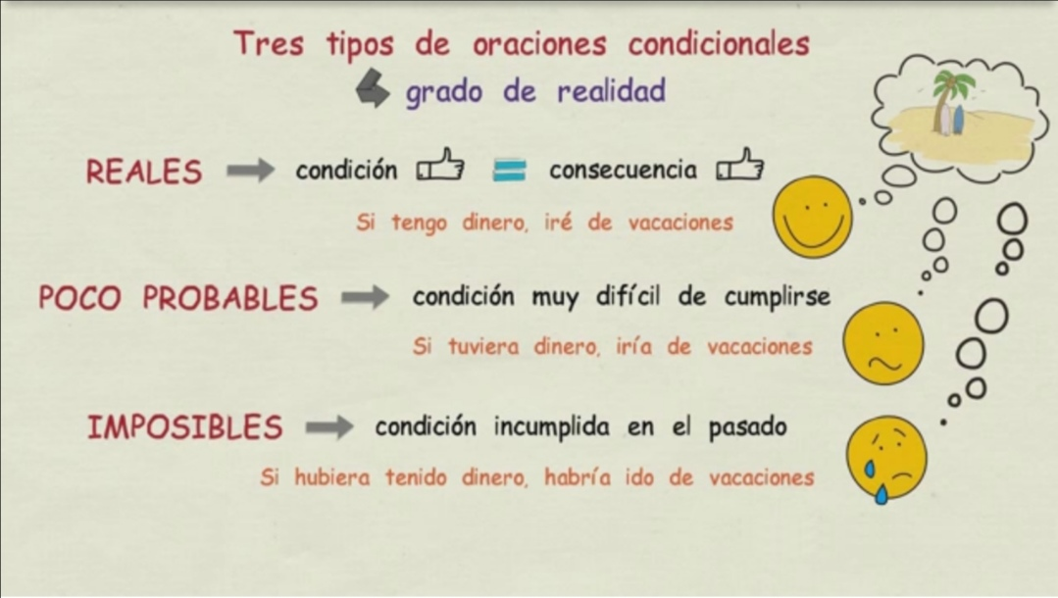

Pronombres de OD y OI con las formas impersonales: INFINITIVO Y GERUNDIO
Tú dices la verdad a los amigos Tú *les la dices Tú se la dices
OD OI OI OD OI OD
Tú dices a ella que la quieres Tú *le lo dices Tú se lo dices
OI OD OI OD OI OD
Tienes que decírselo = Tú se lo tienes que decir
Escucho la música La escucho
OD OD
Estoy escuchando la música
La estoy escuchando = estoy escuchándola
OD OD

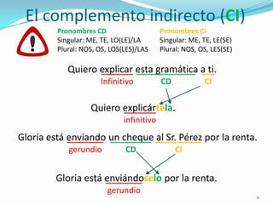
ponerse enfermo / malo

MENTIR
Presente indicativo: 1.miento 2.mientes 3.miente
1.mentimos 2.mentís 3. mienten
Indefinido: 1.mentí 2.mentiste 3.*mentió mintió
1.mentimos 2.mentisteis 3.*mentieron mintieron
Imperfecto subjuntivo: mintieron 1.mintiera 2.mintieras 3.mintiera
1.mintiéramos 2.mintierais 3.mintieran

SEGUIR
Presente indicativo: 1.sigo 2.sigues 3.sigue
1.seguimos 2.seguís 3.siguen
Indefinido: 1.seguí 2.seguiste 3.*seguió siguió
1.seguimos 2.seguisteis 3.*seguieron siguieron
Imperfecto subjuntivo: siguieron 1.siguiera 2.siguieras 3.siguiera
1.siguiéramos 2.siguierais 3.siguieran

Oraciones condicionales
Rellena los huecos con el tiempo y modo adecuado, para obtener las oraciones condicionales del tipo I, II o III.
- Te iré a visitar si ……………….… (estar) desocupada.
- Si tengo tiempo, ……………….…… (almorzar) juntos.
- No habría conseguido este puesto en la empresa si no ………………..………… (hacer) esa maestría en Finanzas. (Hizo la maestría en Finanzas)
- …………..………(leer) un libro si hubieras dejado la casa limpia y ordenada. (No dejó la casa limpia ni ordenada)
- Si no hubiera tenido que trabajar, no te ………….………….. (dejar) plantado. (Tuvo que trabajar)
- ………………:::::….. (preparar) un postre si te hubieras portado bien. (No se portó bien)
- Si no hubiera tenido que estudiar, no te …………………… (decir) que no. (Tuvo que estudiar)
- ……………………. (Meter) menos la pata si te quedaras callado.
- Si necesitaras ayuda, ……………….…… (llamar).
- ………………(ser) mejor alumna si pusieras atención en clase.
- ……………….. (ir) al parque si el día hubiera estado soleado. (No estuvo soleado)
- Si te rascas, te ……..…………… (lastimar).
- Iría a la plaza si el día ………………… (estar) soleado.
- Si invirtieras dinero en mi compañía, lo……………. (recuperar) enseguida.
- …………….(ir) al gimnasio si tuviera más tiempo.
- Te cortarás si …………………(tomar) el cuchillo de esa manera.
- Si el agua ……………..(hervir), pon los fideos.
- Te ……………(ayudar) si ordenas tu habitación.
- Si ………………. (terminar) más temprano, habríamos ido a un bar. (No terminaron temprano)
- ………………..(ir) a buscarte si no nos hubieras atendido el teléfono. (Sí les atendió el teléfono)
- No ………………….. (conseguir) este puesto en la empresa si no hubiese hecho esa maestría en Finanzas. (Hizo la maestría en Finanzas)
- Si tienes calor, …………………….. (abrir, nosotros) la ventana.
- ………………….. (traer, yo) helado si a todos les apetece.
- Si te duele, …………………….. (poner) hielo.
- Prepararé un pastel si se quedan a tomar el té.
- Si …………………. (tener, tú) sed, sírvete agua.
- Si no hubiera habido viento, no ……………………….. (tener, zo) que limpiar el balcón. (Hubo viento)
- Si ………………………… (ser, ellos) responsables, el proyecto ya estaría terminado. (No fueron responsables)

